Bài 1:
HỆ THỐNG QUẢN LÝ BÁN HÀNG
1.Phân tích kiến trúc tổng thể
a. Tầng giao diện (Presentation)
I Nền tảng wed (HTML , CSS , REACTJS , VUEJE , ANGULAR ,NEXTJS )
- Giao diện danh sách sản phẩm
- Giao diện cập nhật sản phẩm
- Giao diện trang giỏ hàng
- Giao diện trang thanh toán
II .Nền tảng mobile (REACT NATIVE , FLUCTER )
b. Tầng nghiệp vụ , logic (Business logic ) (NODEJS(EXPRESS),NESTJS,JAVA SPRING BOOT,PYTHON(FLASK)
I.Viết API xử lý nghiệp vụ , logic
- API lấy danh sách tất cả sản phẩm
- API lấy chi tiết đơn hàng của user
- API cập nhật thông tin sản phẩm
c. Tầng dữ liệu ( Data) :
I. Chọn cơ sở dữ liệu để lưu trữ (MYSQL,POSTGRE,MONGODB)
2. Vẽ sơ đồ kiến trúc tổng thể

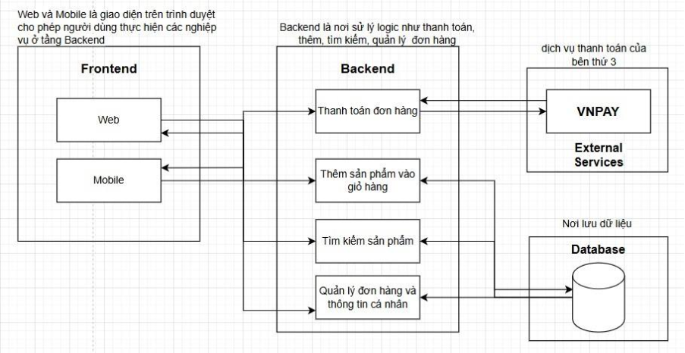

Bài 2 :

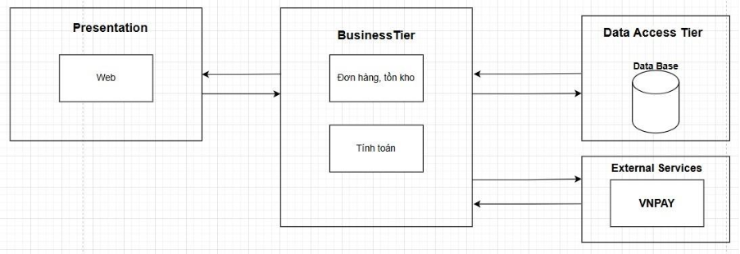
Tầng Presentation (Giao diện)
Hiển thị giao diện, danh sách sản phẩm, nút bấm
Thu thập input đầu vào từ người dùng như số lượng sản phẩm, mã đơn hàng
Tầng Business Tier (Tầng nghiệp vụ)
Xác thực, kiểm tra dữ liệu như số lượng nhập lớn hơn 0 và >= số lượng sản phẩm hiện tại.
Tầng này nhận yêu câu từ Presentation và ra lệnh cho tầng Data lấy dữ liệu.
Tầng Data Access Tier (Truy cập dữ liệu)
Là nơi chứa các câu lệnh từ tầng nghiệp vụ như Thêm, Sửa, Xóa, Cập nhật.

Bài 3 :
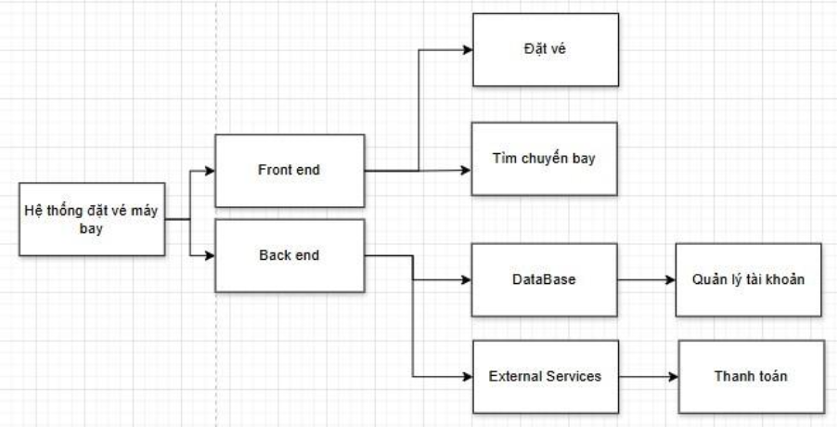
Bài 4 :
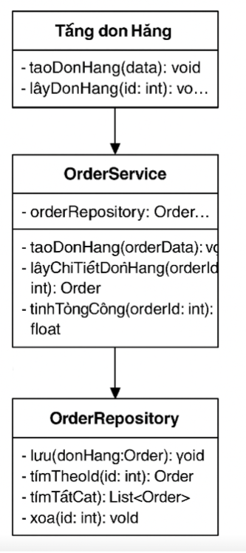

Bài 5 :
1. Phân rã hệ thống theo 3 tầng
Tầng Presentation (Giao diện người dùng)
- Vai trò: Hiển thị giao diện cho người dùng và tiếp nhận tương tác.
- Thành phần chính:
- BlogController: xử lý yêu cầu xem, tạo, chỉnh sửa bài viết.
- CommentController: quản lý bình luận (thêm, sửa, xóa).
- UserController: xử lý đăng nhập, đăng ký, phân quyền.
Tầng Business Logic (Nghiệp vụ)
- Vai trò: Xử lý các quy tắc nghiệp vụ, điều phối dữ liệu giữa tầng giao diện và tầng dữ liệu.
- Thành phần chính:
- BlogService: xử lý logic khi viết, chỉnh sửa, và hiển thị bài viết.
- CommentService: xử lý logic khi thêm, xóa, sửa bình luận.
- UserService: xác thực tài khoản, kiểm tra quyền truy cập, quản lý thông tin người dùng.
Tầng Data Access (Truy cập dữ liệu)
- Vai trò: Làm việc trực tiếp với cơ sở dữ liệu (CRUD).
- Thành phần chính:
- BlogRepository: lưu trữ và truy xuất thông tin bài viết.
- CommentRepository: lưu trữ và truy xuất bình luận.
- UserRepository: lưu trữ và truy xuất thông tin người dùng.

Lớp | Tầng | Các phương thức chính | Mô tả ngắn
BlogController | Presentation | createPost(), editPost(), viewPost() | Tiếp nhận yêu cầu từ người dùng, gọi BlogService.
CommentController | Presentation | addComment(), deleteComment() | Quản lý bình luận thông qua CommentService.
UserController | Presentation | login(), register(), logout() | Điều khiển đăng nhập, đăng ký người dùng.
BlogService | Business | savePost(), updatePost(), getAllPosts() | Áp dụng logic nghiệp vụ khi thêm/sửa bài viết.
CommentService | Business | saveComment(), removeComment() | Xử lý logic bình luận.
UserService | Business | authenticateUser(), assignRole() | Xác thực và phân quyền người dùng.
BlogRepository | Data | insert(), update(), findById(), findAll() | Giao tiếp với DB để quản lý bài viết.
CommentRepository | Data | insert(), delete(), findByPost() | Lưu/xóa bình luận.
UserRepository | Data | insert(), findByUsername(), update() | Truy xuất dữ liệu người dùng.

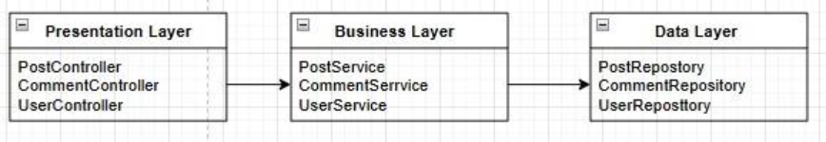

Bài 6:
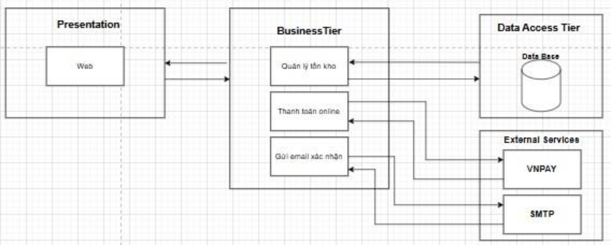

Bài 7:
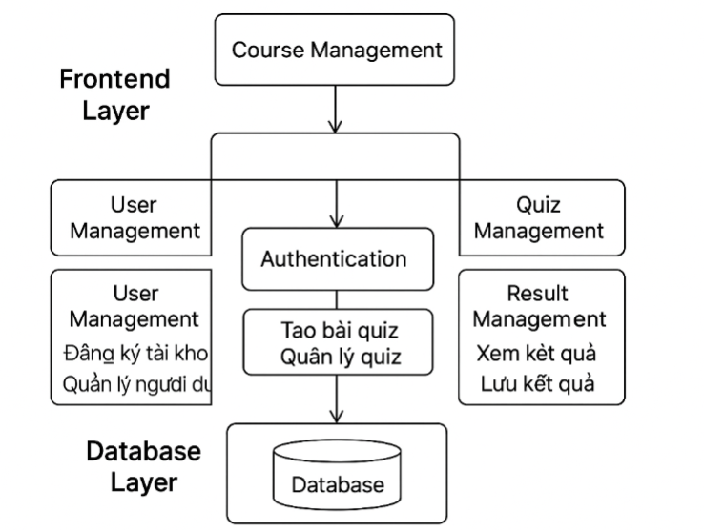

Bài 8:
